LabMedSys

Módulo Estoque
Entrada de Material - Outras: Fluxos
Versão 1.0

Histórico de Revisão e Envolvidos

Nome | Função | Contato
Rogério
Lúcia
Balocco
Cláudio

Data | Versão | Descrição | Autor
23/10/2026 | 1.0 | Rascunho: legado, a partir do código | André Nardacci

- ACRÔNIMOS E ABREVIAÇÕES

Sigla | Termo Original | Tradução / Significado
ANVISA | Agência Nacional de Vigilância Sanitária | Agência reguladora sanitária brasileira
BPF | Boas Práticas de Fabricação | Conjunto de requisitos para garantir qualidade e segurança dos medicamentos
GMP | Good Manufacturing Practices | Boas Práticas de Fabricação
SGQ | Sistema de Gestão da Qualidade | Sistema de gestão da qualidade farmacêutica
CAPA | Corrective and Preventive Action | Ação Corretiva e Preventiva
RNC | Relatório de Não Conformidade | Registro formal de desvios ou não conformidades
POP | Procedimento Operacional Padrão | Documento que descreve a execução padronizada de atividades
RDC | Resolução da Diretoria Colegiada | Norma regulatória emitida pela ANVISA
PIC/S | Pharmaceutical Inspection Co-operation Scheme | Esquema de Cooperação em Inspeção Farmacêutica
CSV | Computerized System Validation | Validação de Sistemas Computadorizados
URS | User Requirements Specification | Especificação de Requisitos do Usuário
ERU | Especificação de Requisitos do Usuário | Documento contendo os requisitos do negócio e dos usuários
FS | Functional Specification | Especificação Funcional
IQ | Installation Qualification | Qualificação de Instalação
OQ | Operational Qualification | Qualificação Operacional
PQ | Performance Qualification | Qualificação de Desempenho
QI | Qualificação de Instalação | Evidência de que a instalação foi executada conforme especificação
QO | Qualificação de Operação | Evidência de que o sistema opera conforme especificado
QD | Qualificação de Desempenho | Evidência de que o sistema mantém desempenho consistente
PMV | Plano Mestre de Validação | Documento que define a estratégia global de validação
SNCM | Sistema Nacional de Controle de Medicamentos | Sistema brasileiro de rastreabilidade de medicamentos
IUM | Identificador Único de Medicamento | Código único utilizado na serialização de medicamentos
XML | Extensible Markup Language | Linguagem de marcação extensível para troca de dados
FDA | Food and Drug Administration | Agência reguladora de alimentos e medicamentos dos Estados Unidos
OMS | Organização Mundial da Saúde | Organização Mundial da Saúde
WHO | World Health Organization | Organização Mundial da Saúde
ALCOA+ | Attributable, Legible, Contemporaneous, Original, Accurate (+ Complete, Consistent, Enduring, Available) | Princípios de Integridade de Dados
GxP | Good Practices | Conjunto de Boas Práticas aplicáveis ao ambiente regulado
ICH | International Council for Harmonisation | Conselho Internacional para Harmonização de Requisitos Técnicos
QMS | Quality Management System | Sistema de Gestão da Qualidade
QA | Quality Assurance | Garantia da Qualidade
QC | Quality Control | Controle da Qualidade
SLA | Service Level Agreement | Acordo de Nível de Serviço
Audit Trail | Audit Trail | Trilha de Auditoria
GAMP | Good Automated Manufacturing Practice | Guia internacional de validação de sistemas computadorizados (categorias de software)
RN | Regra de Negócio | Regra que o sistema deve cumprir, identificada como RN-PRI-nnn
RF / RNF | Requisito Funcional / Não Funcional | O que a nova versão deve fazer / como deve fazer (segurança, auditoria, desempenho)
CT | Caso de Teste | Teste com passos e resultado esperado, identificado como CT-PRI-nnn
DV | Desvio | Diferença entre o resultado esperado e o obtido nos testes, identificado como DV-PRI-nnn
SEG | Achado de Segurança | Fragilidade de segurança encontrada no código, identificada como SEG-PRI-nn
SSO | Single Sign-On | Login único: um acesso vale para todos os módulos
DBA | Database Administrator | Administrador do banco de dados
LGPD | Lei Geral de Proteção de Dados | Lei nº 13.709/2018, sobre dados pessoais

- FLUXO DA TELA

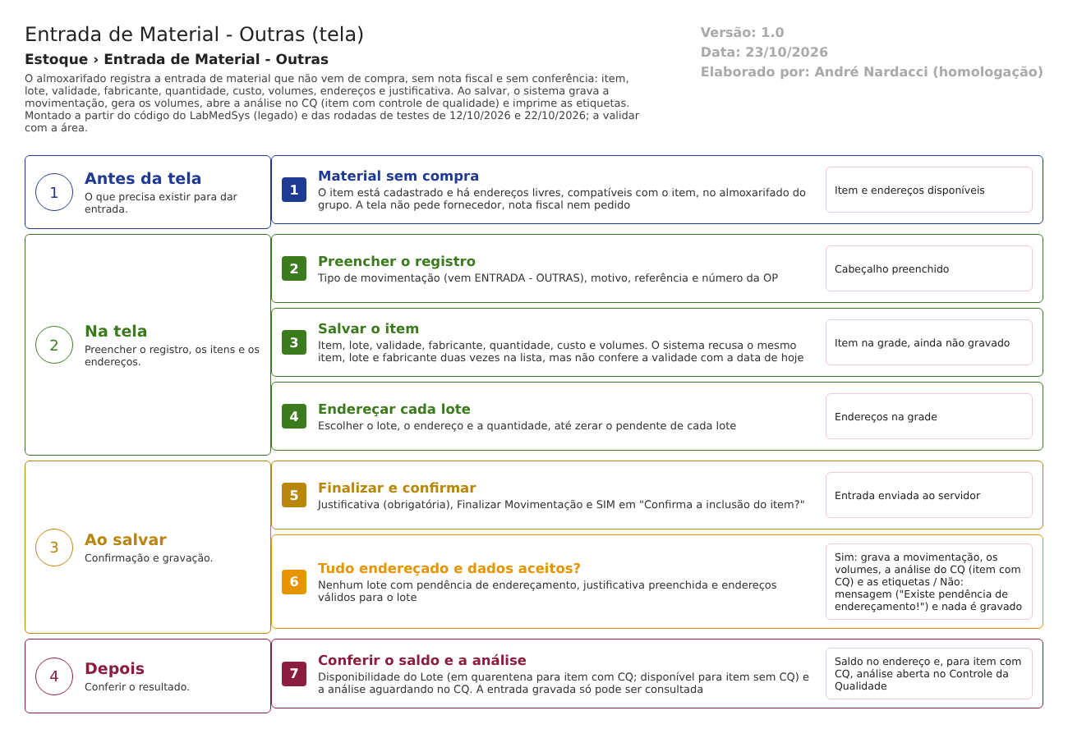
Figura 1 – Fluxograma da tela
Fluxograma no arquivo 20-entrada-de-material-outras.fluxo.json, em 4 fases. Etapas, na mesma ordem do arquivo:
- Etapa 1. Material sem compra: item cadastrado e endereços livres (Antes da tela).
- Etapa 2. Preencher o registro: tipo, motivo, referência e Nº OP (Na tela).
- Etapa 3. Salvar o item: item, lote, validade, fabricante, quantidade, custo e volumes (Na tela).
- Etapa 4. Endereçar cada lote: lote, endereço e quantidade, até zerar o pendente (Na tela).
- Etapa 5. Finalizar e confirmar: justificativa e "Confirma a inclusão do item?" (Ao salvar).
- Etapa 6. Tudo endereçado e dados aceitos? (decisão): Sim: grava a movimentação, os volumes, a análise do CQ (item com CQ) e as etiquetas. Não: mensagem e nada é gravado (Ao salvar).
- Etapa 7. Conferir o saldo: Disponibilidade do Lote e análise no CQ (Depois).
Saídas alternativas: VOLTAR sai sem gravar; a entrada gravada só pode ser consultada.
- SITUAÇÕES E HISTÓRICO

Situações
- A entrada não tem situação própria na tela: é gravada de uma vez; não há rascunho nem cancelamento (entrada_material_ed.aspx.cs:199-350).
- O lote de item com controle de qualidade entra em quarentena com análise "AGUARDANDO ANÁLISE" no CQ até o laudo (CT-EST-210, 12/10/2026).
- O lote de item sem controle de qualidade entra como disponível; se a validade já passou, o saldo aparece como "Vencido / Reanálise" (CT-EST-062, 22/10/2026).
O que grava na trilha de auditoria (histórico)
- A inclusão da movimentação, com o usuário que criou e a justificativa digitada: GerarLogInclusao em TBL_MOVIMENTACAO (bllMovimentacao.cs:32; entrada_material_ed.aspx.cs:313). O ícone Log da lista abre esse histórico. O histórico não foi aberto em nenhum teste (caso novo CT-EST-E20-13).
- A movimentação guarda o usuário e a data de criação (dalMovimentacao.cs:19-22).
- O Histórico do Lote mostra a entrada como movimentação, sem usuário e sem hora (DV-EST-034).
O que não grava
- O lote não tem coluna de usuário de criação (Tables/TBL_ITEM_LOTE.sql:2-20); a tela também envia o lote sem usuário (entrada_material_ed.aspx.cs:288). A autoria fica só na movimentação.
- A justificativa não vai para a tabela da movimentação, só para o histórico.
- A origem do material não é gravada em lugar nenhum (RN-EST-E20-002).
- DADOS

Tabelas do banco
Tabela | Colunas principais | Chaves e ligações | Fonte
TBL_MOVIMENTACAO | Código, data, tipo, observação (TXT_OBS), número da OP, motivo, referência, usuário e data de criação. Não há coluna de justificativa | Tipo de movimentação; empresa | Hsolutions.Estoque.DB/Tables/TBL_MOVIMENTACAO.sql; dalMovimentacao.cs:15-45
TBL_MOVIMENTACAO_ITEM | Item, lote, endereço, quantidade movimentada, custo, saída (0 na entrada), volumes | Movimentação, item, lote e endereço | Tables/TBL_MOVIMENTACAO_ITEM.sql; entrada_material_ed.aspx.cs:290-310
TBL_ITEM_LOTE | Item, lote, validade, fabricante (pode ser nulo), item de entrada, volumes, bloqueado, reanálise | Item e fabricante; sem chave única por item, lote, validade e fabricante | Tables/TBL_ITEM_LOTE.sql; dalItemLote.cs:20-60
TBL_TIPO_MOVIMENTACAO | Tipo 8 "ENTRADA - OUTRAS" (entrada, atualiza custo 0, obriga análise 1) e os tipos criados pelo usuário | Movimentação | Hsolutions.Estoque.DB/dml.sql:505; Constantes.cs:64
Volumes e saldos | Volumes do lote (pGeraVolumeMovimentacao) e saldos de lote e de endereço (gatilhos do banco) | Lote e endereço | Hsolutions.Estoque.DB/Stored Procedures/pGeraVolumeMovimentacao.sql; RN-EST-006

Leituras e gravações em outros módulos
Módulo | O que é lido ou gravado | Meio | Fonte
Controle da Qualidade | Abre a solicitação de análise do lote (se o módulo do CQ está habilitado) | Chamada de serviço do CQ (API) | bllAnaliseControle.cs:23-100 e 528-600
Principal | Pessoas jurídicas do tipo fabricante, usuário, grupo e almoxarifados do grupo | Cadastros do Estoque e sinônimos do banco | entrada_material_ed.aspx.cs:398-408; dalMovimentacao.cs:199-213
Compras, Recebimento e Produção | Nada é lido nem gravado: a entrada não se liga a pedido, nota fiscal nem ordem de produção | Não se aplica | Sem fonte (nenhuma chamada no formulário)

